Мастер- класс «Подарок маме»

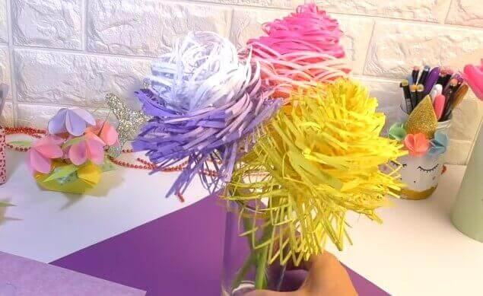

Для 1 цветка нужно:

* 2 листа бумаги а4: белый и фиолетовый,
* 1 лист зеленого цвета для стебля,
* ножницы,
* скотч.

Берем 1 лист для цветка и складываем его пополам в длину.

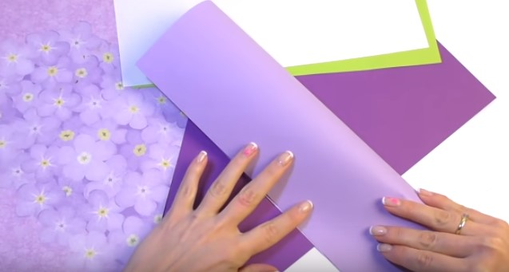

Снизу от края отступим 2 см и отмерим линию. Теперь от места сгиба начинаем делать надрезы до отмеченной линии. Их ширина 2-3 мм.  
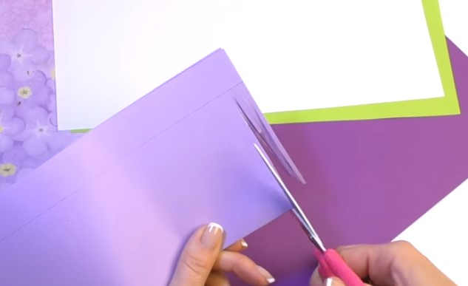

Теперь берем 2 лист белого цвета для цветка, складываем пополам и проводим подобную линию. И также надрезаем, как и раньше.  
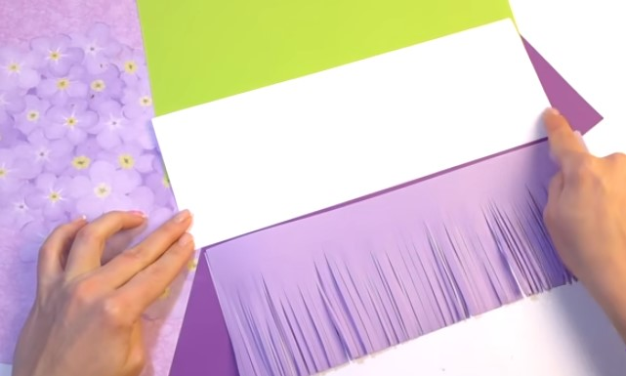

Раскрываем, отмеряем под углом одну сторону и фиксируем скотчем с двух сторон.  
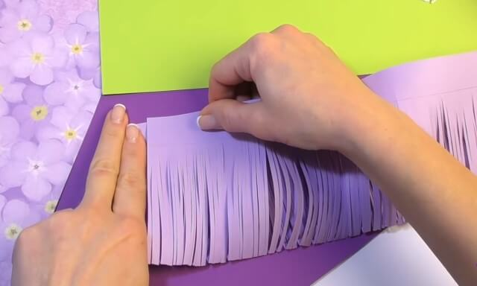

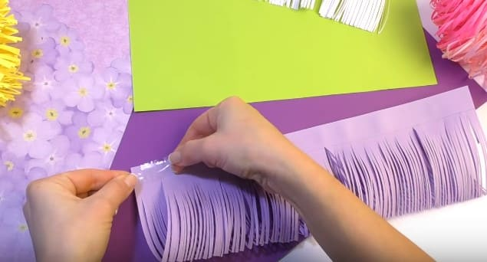Берем белую часть, выворачиваем ее сгибом внутрь и фиксируем стороны скотчем, также сдвигая одну часть полоски на 2 пальчика вправо.  
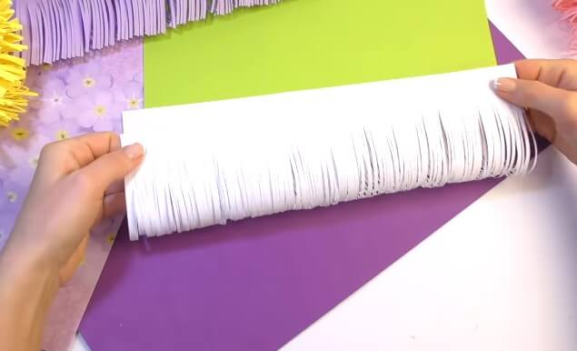

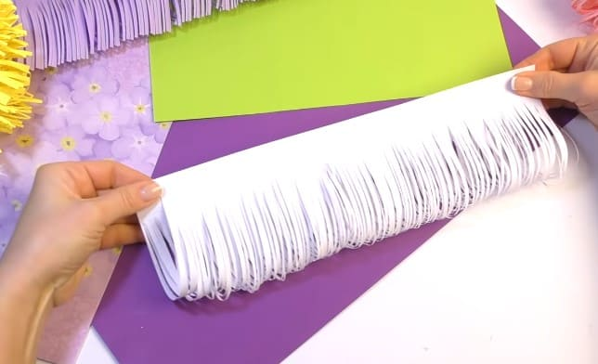

Теперь делаем стебель. Сгибаем треть листа и отрезаем.  
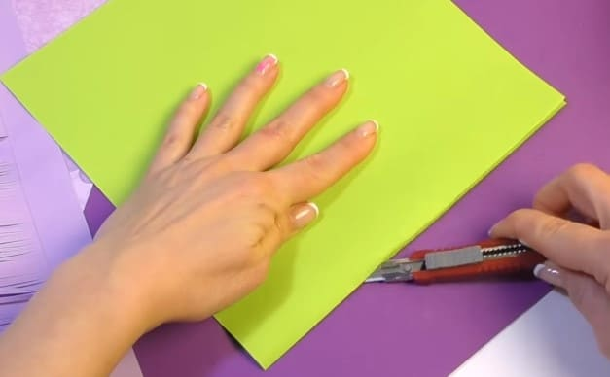

Начинаем с угла заворачивать его в трубочку, край зафиксируем скотчем.

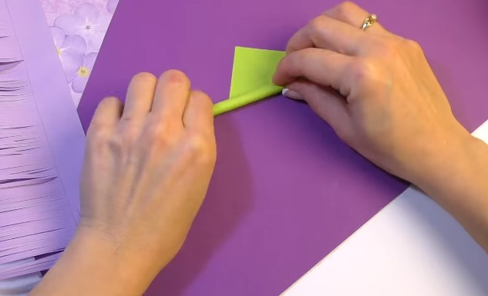

Берем белую полоску, отрываем скотч, клеим часть на полоску, а внутрь кладем стебель.

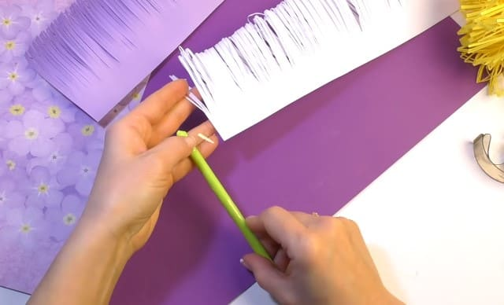

Закручиваем белую полоску вокруг. Фиксируем скотчем.

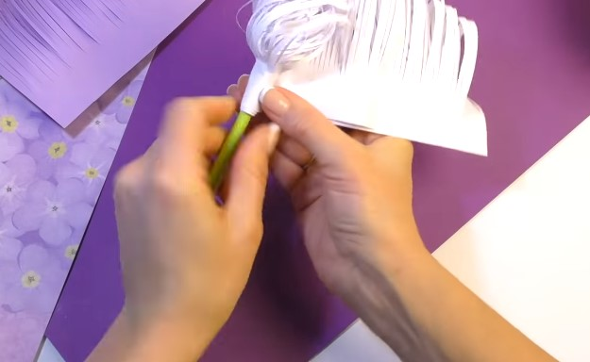

Теперь берем сиреневую полоску. На край, где сдвинуто, клеим скотч, вкладываем цветок и заворачиваем его.

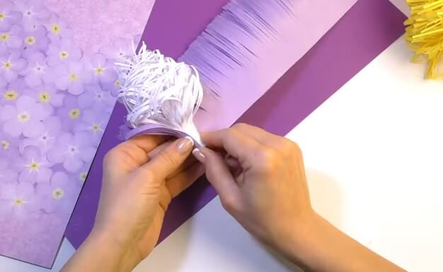

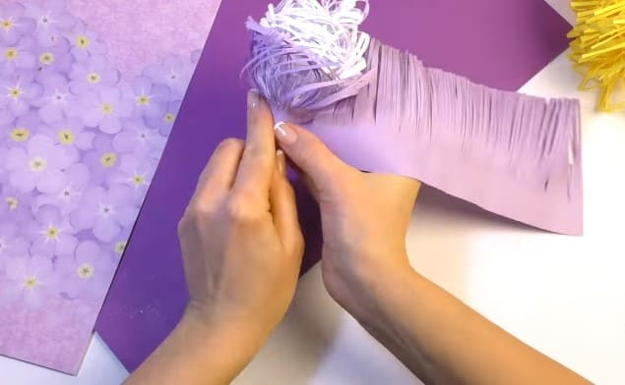

Фиксируем низ скотчем. Распушим.

